제14회 DMZ국제다큐멘터리영화제 보도자료
담당 | 홍보마케팅팀 marketing@dmzdocs.com
보도가능일시 | 즉시 보도 가능
DMZ Docs, 세계적인 영화 편집 감독 닐스 안데르센 번역서 출간
9월 13일부터 온라인 서점에서 사전 예약 판매 시작
25일 ‘다큐멘터리 편집과 스토리텔링’ 마스터 클래스 진행
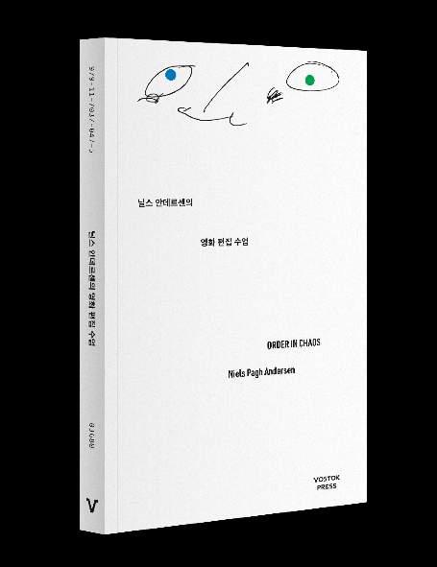
DMZ국제다큐멘터리영화제(조직위원장 김동연, 집행위원장 정상진, 이하 ‘DMZ Docs’)가 덴마크 출신의 세계적인 영화 편집 감독 닐스 안데르센(Niels Pagh Andersen)의 저서 「닐스 안데르센의 영화 편집 수업」(원제: Order in Chaos)를 번역 출간했다.

닐스 안데르센 감독은 지난 40여 년간 250여 편 이상의 영화를 편집한, 영화 편집의 살아있는 전설로 꼽힌다. 조슈아 오펜하이머, 아이 웨이웨이 등 세계적인 감독들과 작업하며 <액트 오브 킬링>, <침묵의 시선>, <유랑하는 사람들> 등의 문제작들을 편집했고, 국내외 영화제에서 다수의 편집상을 수상했다. 또한 각국에서 편집 감독과 자문으로 활동하며 여러 교육 기관에서 영화 편집에 관한 강의를 진행하고 있다.

2021년에 출간한 <닐스 안데르센의 영화 편집 수업>은 “다큐멘터리 영화 편집의 창조적인 과정을 이해하는 길잡이”(듀 스틴 뮐러, 영화평론가), “모든 세대의 영화감독과 편집감독에게 깊은 영감을 준 닐스 안데르센의 방대한 경험의 집약체”(오르와 나이라비아, 암스테르담국제다큐멘터리영화제 예술감독) 등의 평가를 받으며 큰 반향을 일으켰다.

DMZ Docs가 기획하고 보스토크 프레스가 펴낸 「닐스 안데르센의 영화 편집 수업」은 국내외 여러 영화 창작자들과 협업하여 다큐멘터리 영화에 대한 새로운 지식과 깨달음을 발견하기 위한 DMZ Docs의 노력의 일환이다.

「닐스 안데르센의 영화 편집 수업」은 9월 13일부터 온라인 서점을 통해 예약 판매를 진행할 예정이다.

한편 제14회 DMZ Docs에서는 닐스 안데르센 감독이 직접 방문하여, 9월 25일 메가박스 백석에서 영화 <로힝야> 상영 후 90분간 ‘다큐멘터리 편집과 스토리텔링’이라는 주제로 마스터 클래스를 진행한다. 마스터 클래스는 다큐멘터리 영화 미학의 혁신을 이끌어 온 거장들의 철학과 세계관, 창작의 비밀을 들어볼 수 있는 프로그램이다.

DMZ국제다큐멘터리영화제는 ‘평화, 생명, 소통’의 가치를 다큐멘터리를 통해 널리 알리기 위해 앞장서고 있다. 제14회 DMZ국제다큐멘터리영화제는 9월 22일부터 29일까지 경기도 고양시 및 파주시 일대에서 53개국 137편의 다큐멘터리를 상영하며, DMZ Docs 인더스트리는 9월 20일부터 25일까지 고양시에서 열린다.

